«НИКТО, КРОМЕ НАС. ТОЛЬКО С БОГОМ И ТОЛЬКО СПЕЦНАЗ!»
Воспитанники православной гимназии провели день в Софринской бригаде спецназа

Если под окнами не стреляют, не значит, что войны нет. Россия уже многие годы втянута в бесконечную череду вооруженных конфликтов, в которых гибнут наши лучшие братья и сестры. Есть такая профессия – Родину защищать, с этой работы иногда домой не возвращаются…
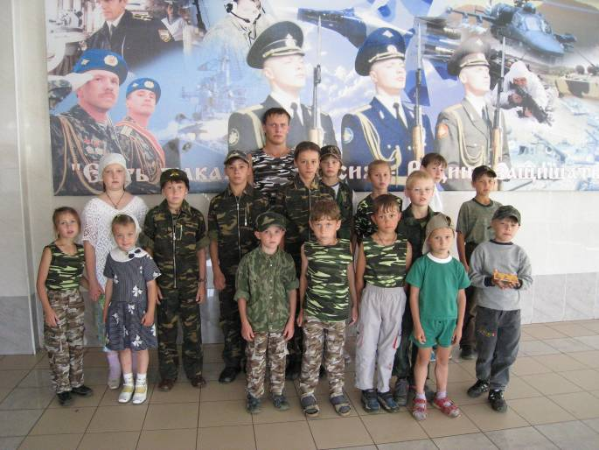
Но, сказано: «нет выше той любви, если кто положит жизнь свою за други своя». И вновь и вновь поднимаются по тревоге солдаты и офицеры, чтобы грудью своей заслонить Отечество. Об этом мало говорят с гламурного телеэкрана шоколадные блондинки, о подвигах наших защитников не пишут продажные СМИ.
Поэтому так важно своими глазами увидеть правду воинской службы, рассказать будущим православным воинам о подвигах их старших братьев. Иначе, кому передадут свой меч сегодняшние Ильи Муромцы и Александры Невские?! Хочется верить, что будет кому. Воспитанники православной Свято-Алексиевской гимназии «Ольсово», проведя день в Софринской бригаде оперативного назначения Московского округа Внутренних войск МВД России, почувствовали на своих плечах нелегкий армейский крест, но не испугались и не отступили. Старшие ребята с завистью смотрели на краповые береты и мечтали о том, чтобы получить высокое звание спецназовца.
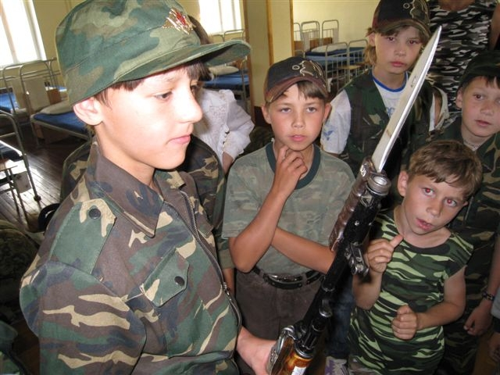
А звание это зарабатывается потом и кровью. В бригадном музее, где хранятся почетные реликвии и воинские трофеи, ребятам рассказали о боевом пути софринского спецназа. Решение о создании бригад оперативного назначения Внутренних войск было принято в 1988 году руководством СССР. 27 декабря 1988 года молодые солдаты-софринцы впервые приняли присягу. А уже 12 февраля 1989 г. последовал приказ: «Вперед, в Баку!»… Затем была Грузия, Ферганская долина, Нагорный Карабах, Душанбе, Армения, Нахичевань, Вильнюс, Кабардино-Балкария. В 91-м, бригада понесла первые потери. Четверо софринцев под командованием лейтенанта Олега Бабака в одном из ущелий Нагорного Карабаха дали бой восьмидесяти боевикам, которых к тому же прикрывал бронетранспортер. Лейтенант приказал своим подчиненным отступать, сам же два с половиной часа отстреливался до последнего патрона. Молодому офицеру посмертно было присвоено звание Героя Советского Союза.
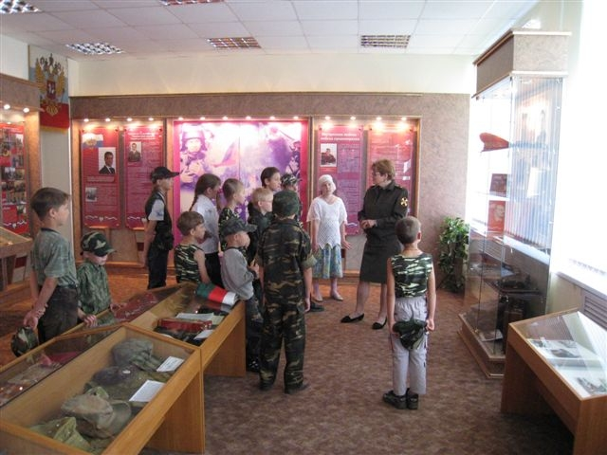
Несмотря на смутные время и развал державы, софринцы никогда не были слепым орудием в руках безответственных политиков. Мало кто знает, что в трагические дни октября 1993-го в Москве Софринская бригада, которой командовал полковник Владимир Васильев, отказалась участвовать в осаде здания Верховного Совета и не повела колонну бронетехники к телецентру Останкино. «Может, поступили мы и не по закону, зато по совести», - и сегодня уверены старожилы соединения…
Спустя два года началась первая чеченская кампания. В бою на Лысой горе близ Бамута отряду из 34 военнослужащих требовалось удерживать высоту любой ценой. Когда подразделение, выполнив задание, получило команду выходить из боя, командир отряда был вынужден вызвать огонь на себя. Прорываясь, бойцы использовали почти весь боезапас, но уже после отхода выяснилось: каждый оставил по одной гранате. Для себя...
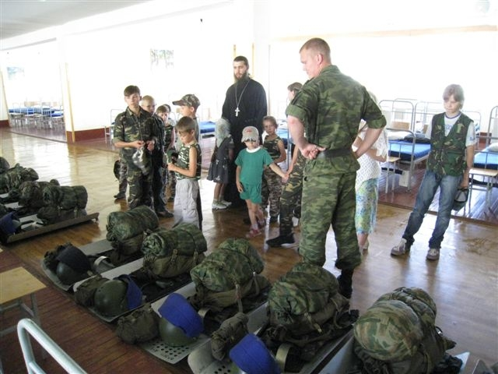
За мужество и героизм, проявленные в ходе контртеррористической операции на территории Северо-Кавказского региона, более 700 военнослужащих награждены орденами и медалями, двое получили звание Героя России. Они вернулись «оттуда», но ничего не забыли. Они помнят штурм Самашек, где полегли 10 братишек. Помнят, как окровавленные, обожженные, контуженые, но уцелевшие под огнем вызванных «на себя» минометов скатывались с Лысой горы. Как прапорщик Сергей Пчелин нес на себе убитого друга - прапорщика Геннадия Романова. Как капитан Георгий Стрельник, рискуя жизнью, вынес из-под обстрела на себе двух раненых бойцов. Как…
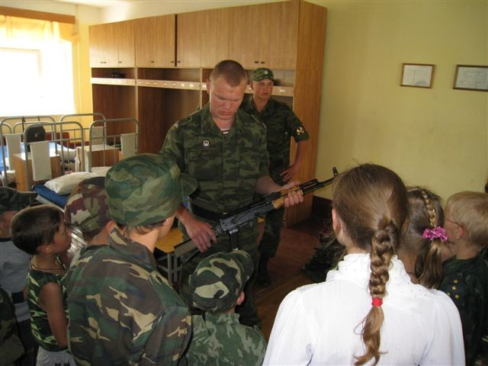
25 декабря 1999-го софринцы в составе Западной группировки выдвинулись в район Старопромысловского района и на следующий день вместе с другими частями приступили к штурму Грозного. Тогдашний Министр обороны хотел преподнести новогодний подарок президенту Ельцину. Подарок этот стоил жизни 33 военнослужащим соединения… Всего при выполнении служебно-боевых задач отдали свои жизни 109 военнослужащих, около 470 получили ранения и контузии.
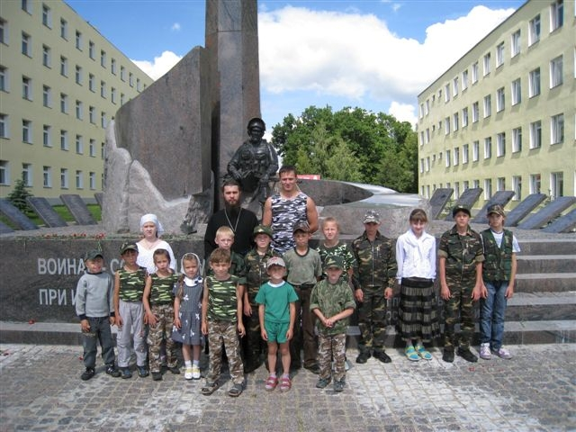
В их честь на территории бригады возведен необыкновенно светлый монумент. В центре масштабной композиции – бронзовый солдат как символ Вооруженных Сил - гаранта существования Российского государства. За спиной бойца - десятиметровая стела и огромное знамя из гранитных плит. Вокруг - 12 стел, расположенных в плоскости перевернутого купола, как полураспустившийся цветок - символ жизни, прерванной в самом расцвете. На стеллах - имена погибших воинов бригады…
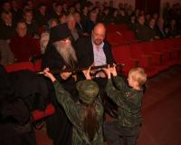
Глядя на этот памятник, подростки из православной Свято-Алексиевской гимназии молились за упокой души убиенных православных воинов и вспоминали слова чудесного боголюбского старца архимандрита Петра (Кучера), сказанные им совсем недавно на День Победы.
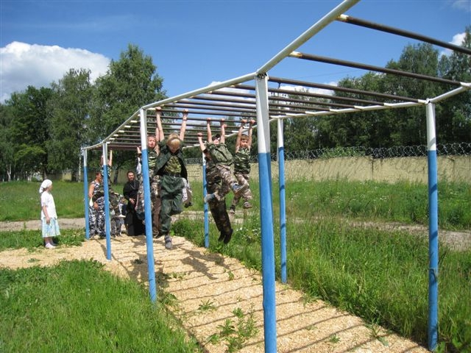
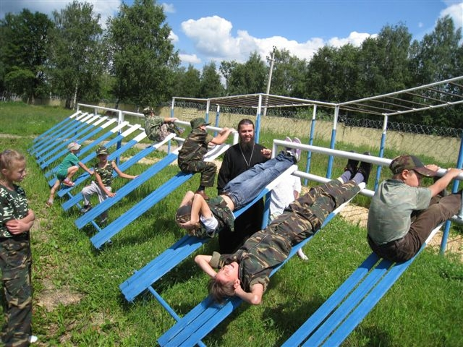
Тогда наши воспитанники поздравляли ветеранов, а батюшка напутствовал их: «русский воин, погибающий на фронте – на поле брани причисляется к лику святых, а тем более тот, кто, попадая в плен, не переходит на сторону врага и мученически умирает. Вы, может быть, читали про то, как в 1995 году 19-летний солдат Евгений Родионов из г. Подольска Московской области попал в чеченский плен. Мусульмане принуждали его снять нательный крест и отречься от Православия, он этого не сделал и принял мученическую кончину. На небе он причислен к лику святых, и верующие почитают его, как мученика. Ибо нет более важного и священного дела, чем защита Отечества, ибо, защищая его, мы защищаем не просто территорию России, допустим, от Ленинграда до Владивостока и от Мурманска до Ставрополя, мы защищаем носителя истинной веры – православный русский народ, православные храмы и монастыри – духовную соль Русской земли, Царствие Божие на земле, основанное Господом нашим Иисусом Христом 2000 лет назад. Царствие Божие – это не просто здания храмов и монастырей, это все общество верующих, даже само слово церковь в переводе с латыни (от слова circus) обозначает круг, как мы часто говорим: у меня есть круг друзей. Так вот круг или общество верующих и составляет Христову Церковь – Царствие Божие на земле. И защита Церкви, защита Отечества – это священный долг каждого».
Ребята привезли из Боголюбово для солдат иконки с образом Божией Матери Песчанская. На обратной стороне икон известный защитительный 90-й псалом – это броня, щит и оружие для каждого православного христианина. Во время войны один молодой офицер по просьбе верующей матери выучил этот псалом, но когда прибыл на передовую линию – забыл, остались в уме лишь два слова: «Живый в помощи» – и за это слава Богу, он их и повторял, будучи в опасности. И за два слова Господь сохранил ему жизнь, так он невредимым возвратился домой. Вот что такое молитва!
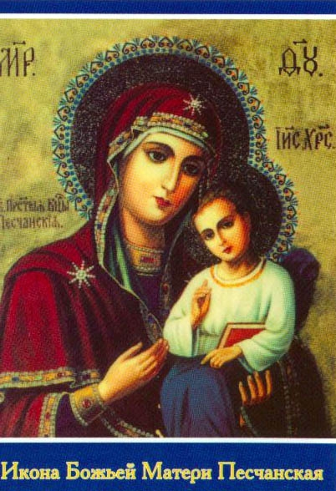
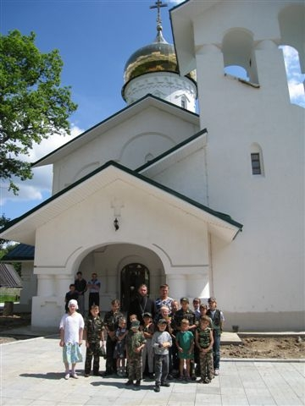
Прославленный полководец Маршал Советского Союза Г.К.Жуков в августе 1941 года вынес из объятого пламенем храма в Смоленской области Казанскую икону Божией Матери и не расставался с ней до конца войны. Он всегда сам молился и возил с собой священника, который совершал литургию. Пресвятая Богородица явилась над Прохоровкой на Курской Дуге, где летом 1943 года происходило знаменитое историческое танковое сражение. Рота пехотинцев видела в воздухе Божию Матерь, простершую над нашими войсками Свой омофор – она показала, что поможет нам победить немцев в этой битве, так оно и произошло. Пресвятая Богородица шла в небе над цепями наших солдат, наступавших на Кенигсберг (ныне Калининград) в 1945году, и ни у одного из немцев, бывших на этом участке, не выстрелило оружие – заклинило спусковые курки в автоматах и пулеметах. Когда потом спросили у пленных немцев, почему они не стреляли во время наступления русских, те ответили, что видели в воздухе Мадонну, шедшую над русскими войсками. Она-то и закрыла стволы немецких орудий, и Калининград – неприступная крепость, один из последних оплотов немецкого фашизма, был взят почти без боя.
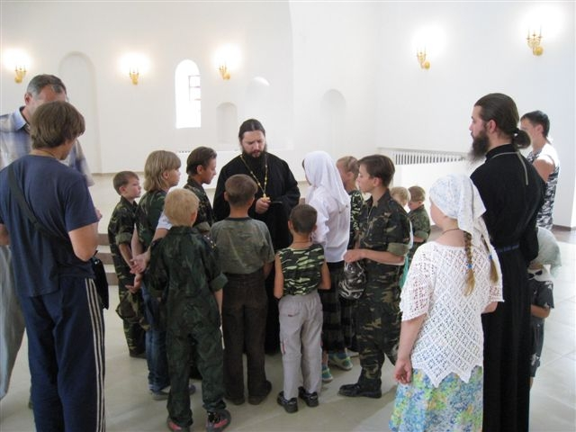
Как замечательно, что командование внутренних войск это понимает и строит новый прекрасный Храм на территории софринской бригады. Настоятель храма св. благоверного князя Александра Невского Софринской Бригады ВВ МВД России игумен Феофан (Замесов) для солдат просто «батяня». Вместе с бойцами он прошел многие «горячие точки», словом делом укрепляя боевой дух. Отец Феофан много раз был в командировках в Чечне, среди солдат о храбрости ходят легенды.
Но самое главное, благодаря ему были спасены сотни душ, и сегодня, когда общество, опьяненное нефтедолларами, порой не принимает подлинных героев и глумится над их подвигом, отец Феофан со своим другом и помощником отцом Георгием помогают ребятам «встать на ноги» в мирной жизни.
Только вот надолго ли эта мирная жизнь, когда натовские ботинки уже занесены над нашей Родиной…

Максим Лесков

